**Отчет Никольской средней школы о проведенном Фестивале здоровья**

На основании приказа ГУ «Отдел образования Буландынского района» №721 в Никольской средней школе 09 сентября 2017 года был запланирован и проведен Фестиваль здоровья, под девизом: «Наше здоровье в наших руках!» Были задействованы все учащиеся и работники школы. Были запланированы следующие мероприятия:

1. Праздничный флешмоб
2. Велопробег
3. Веселые старты
4. Легкоатлетический кросс

Фестиваль здоровья начался с проведения флешмоба.

Среди учащихся 5-11 классов совместно с преподавателем – организатором НВП Журавлевым А.В. был проведен велопробег.

Среди учащихся 1-4 классов были проведены «Веселые старты».

Учащиеся 5-11 классов приняли участие в легкоатлетическом кроссе, на дистанции 500 м и 1000 м.

Учащиеся 5-11 классов приняли участие в велокроссе на дистанции 500 метров без учета времени.

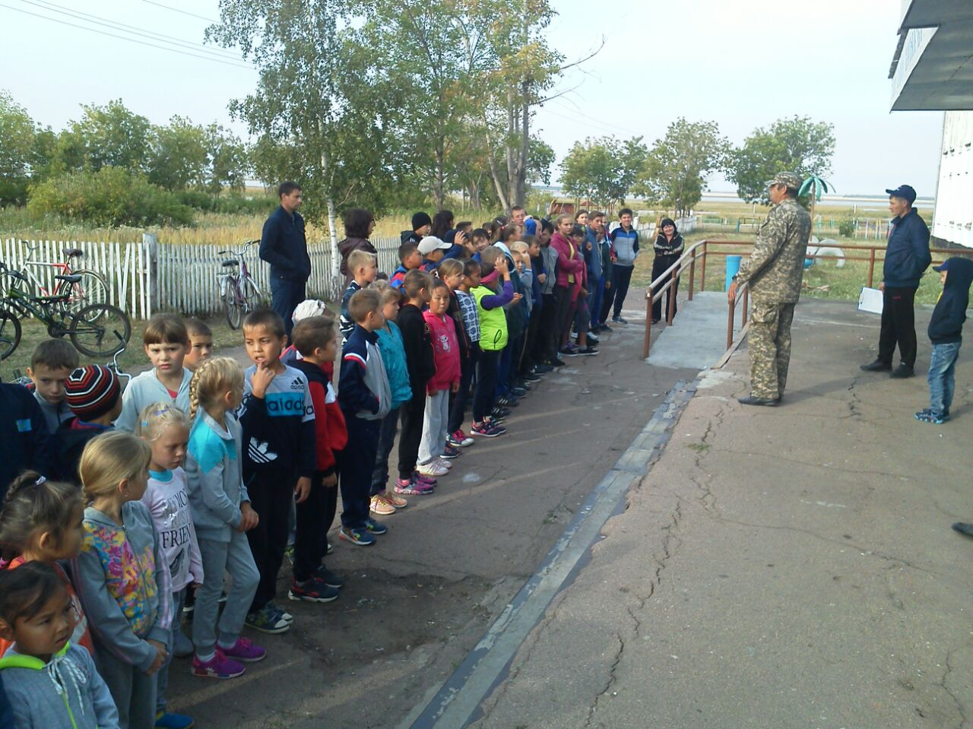

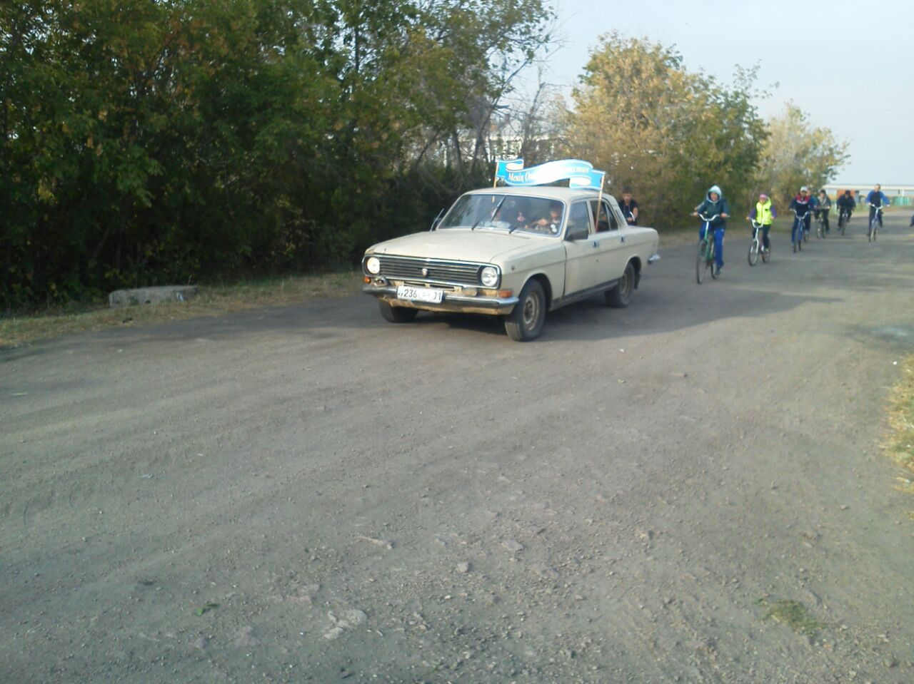

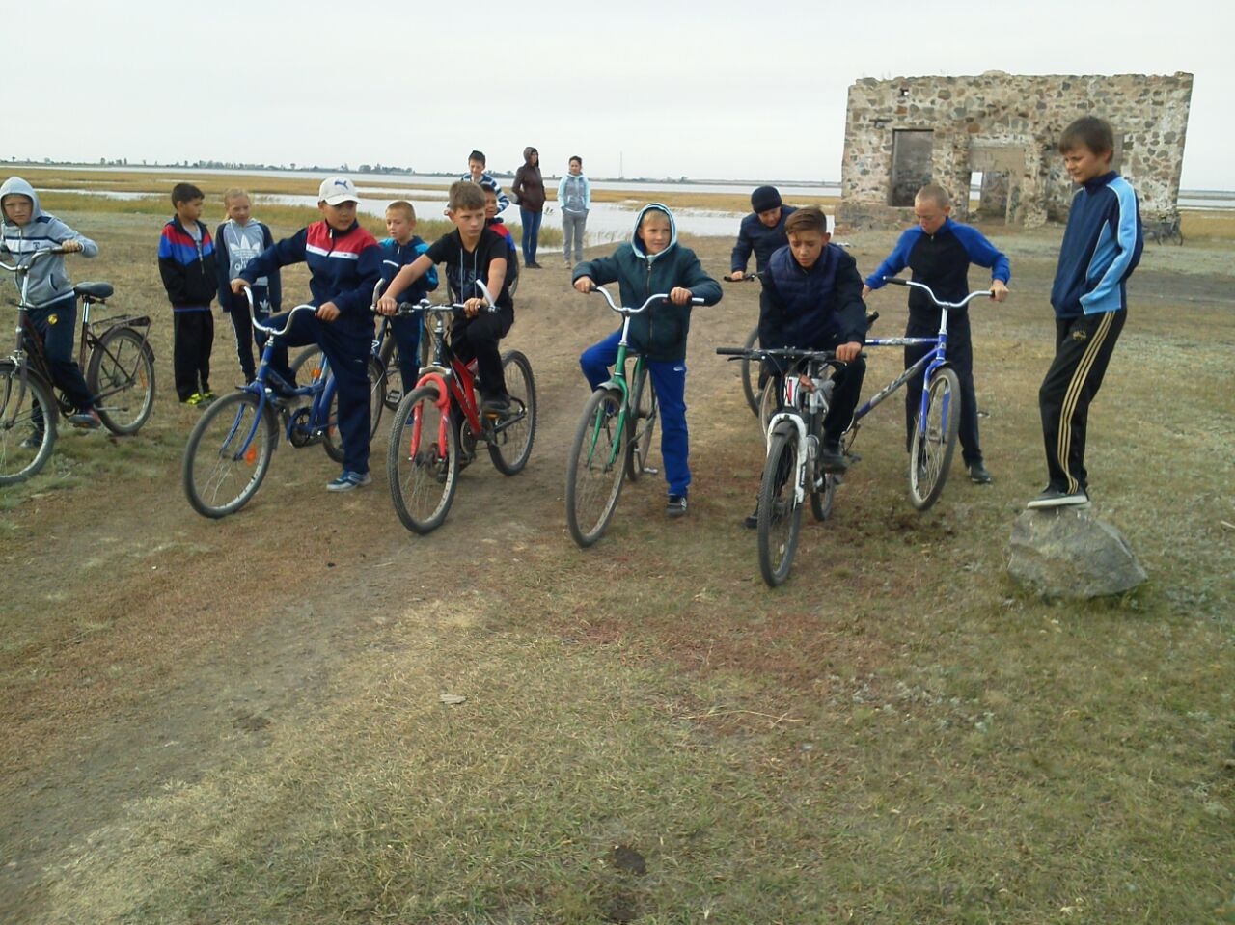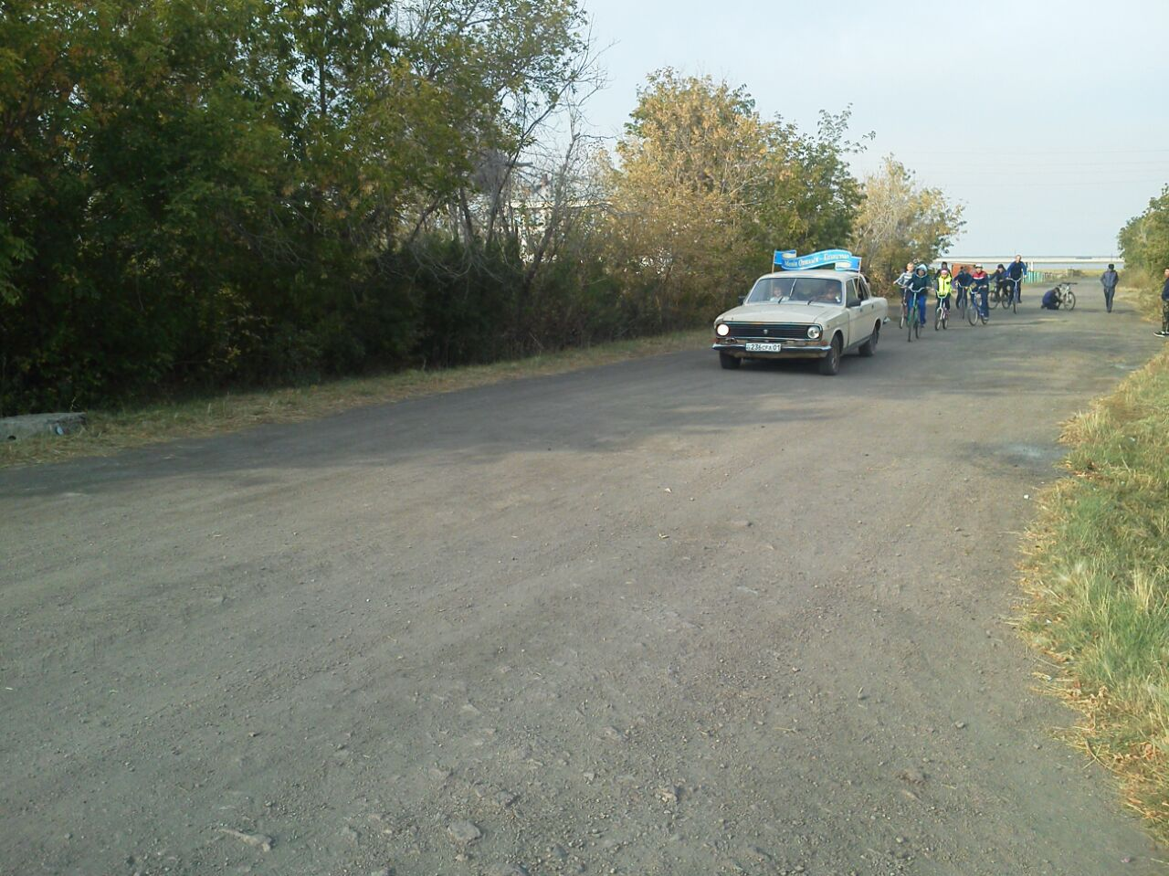

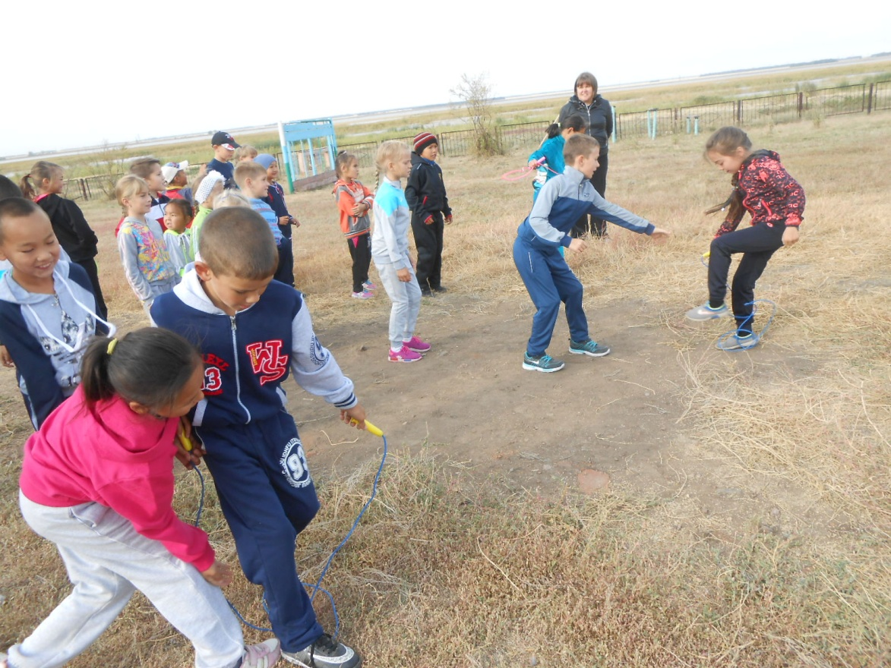 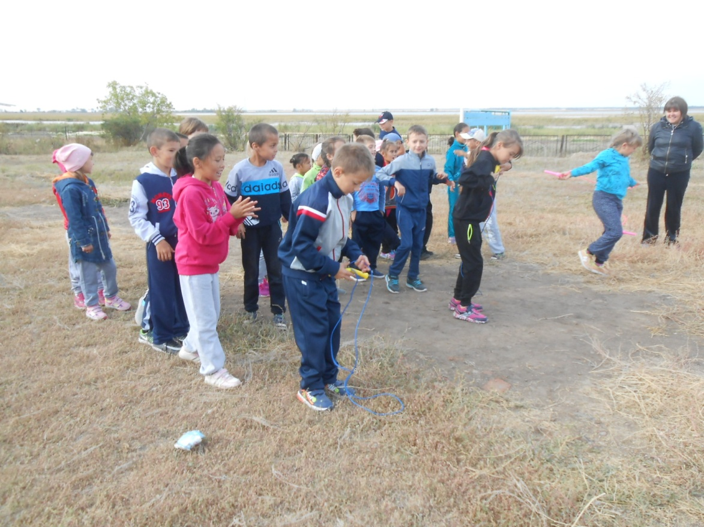 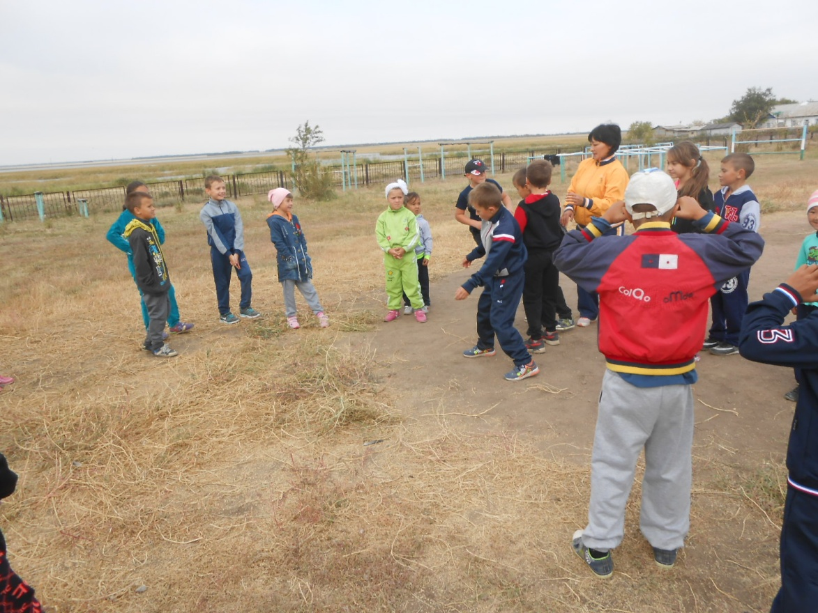 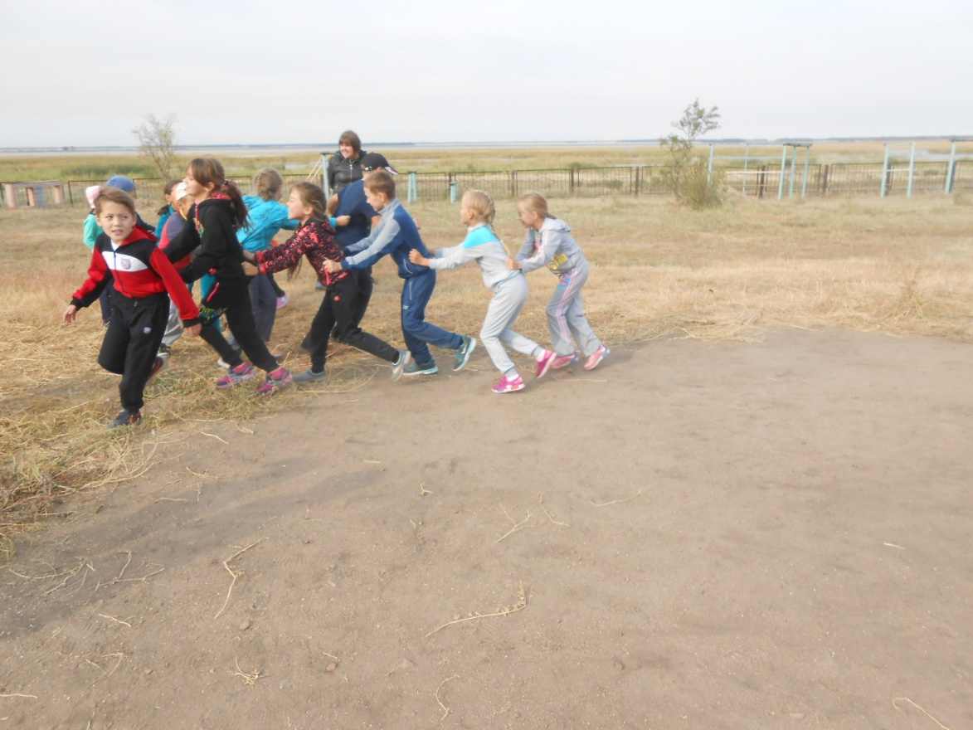

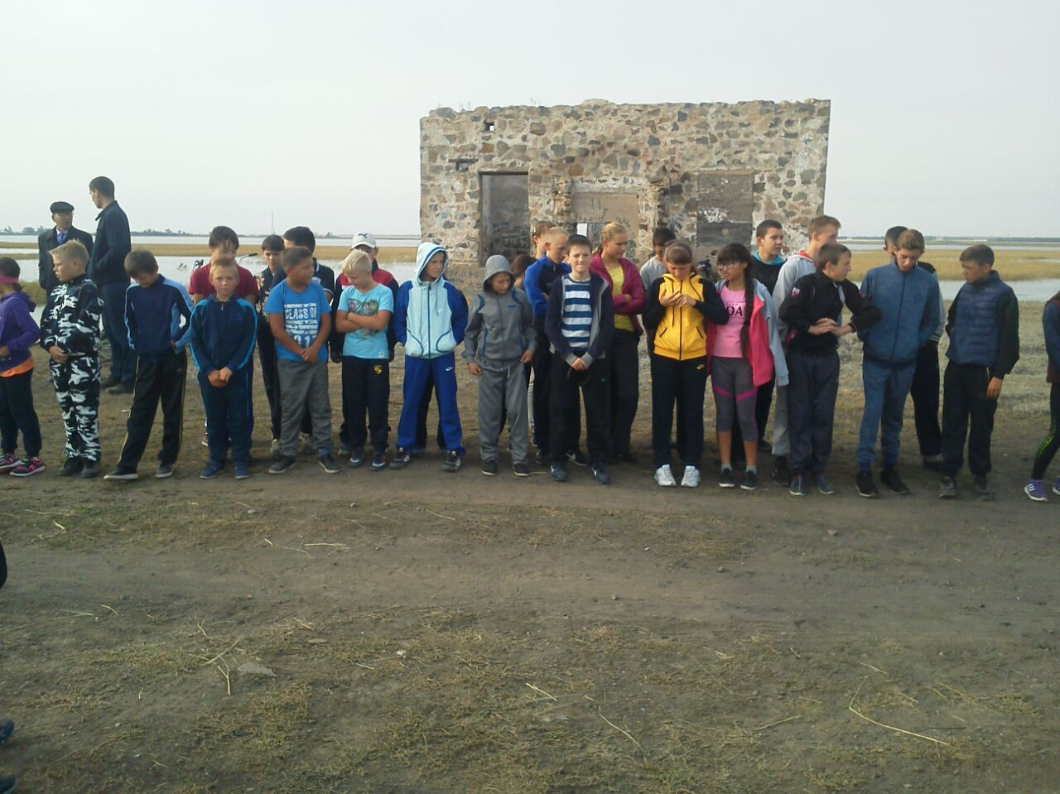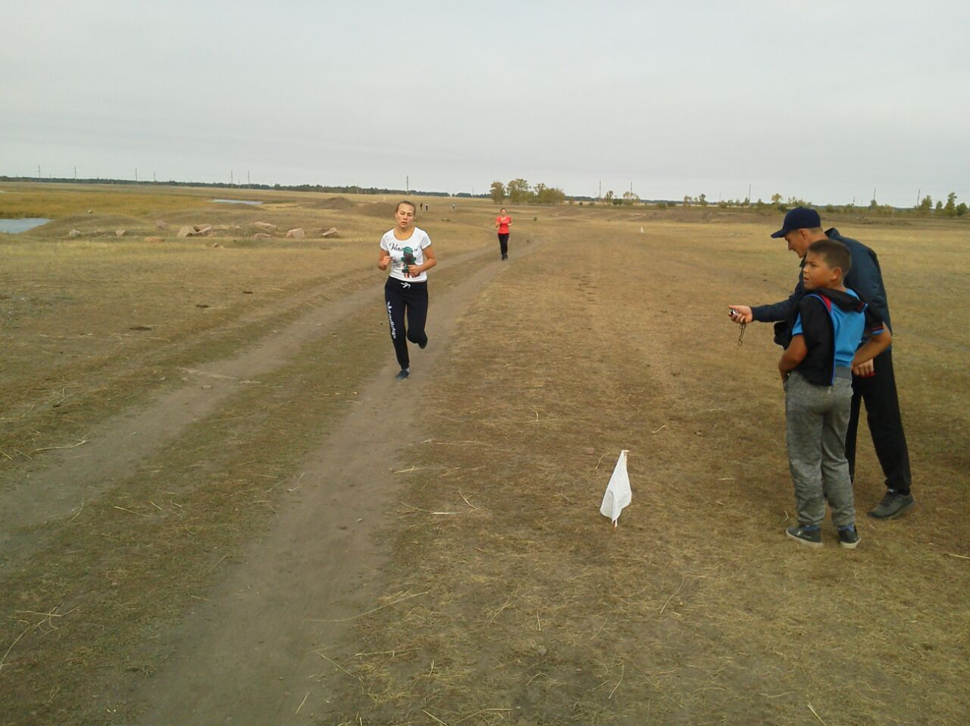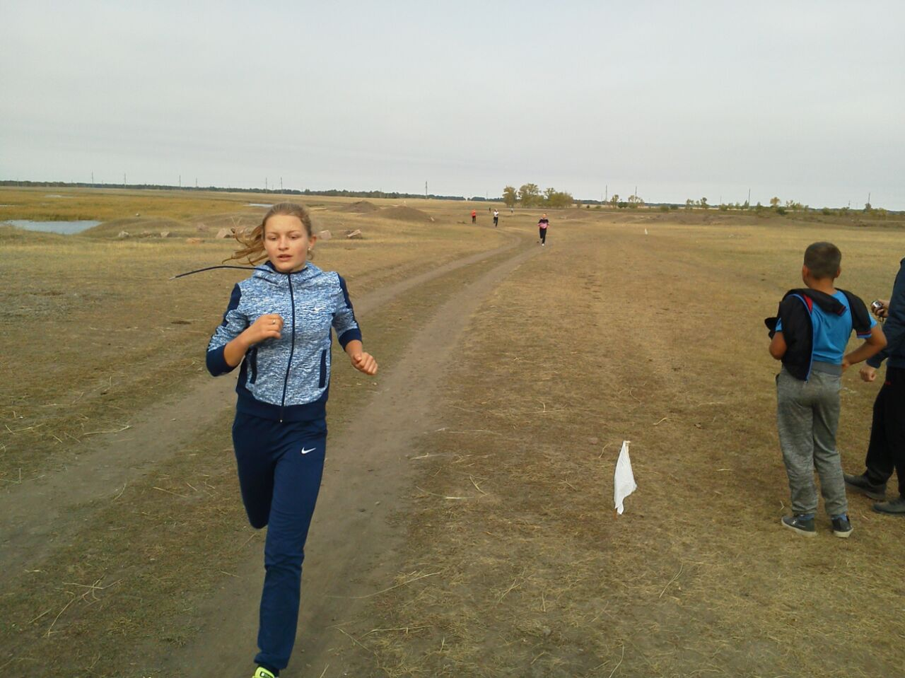

Учащиеся, занявшие призовые места были награждены грамотами.

Зам. директора по ВР ___________ Целковская Н.А.